MMSSTV
CALIBRATION SSTV
Ecoutez avec votre RX déca la fréquence de 9996 +/-, ou 14.996 +/- retrouvez le battement d'horloge fixe. (CW ou BLU).

Connectez le câble jack entre la sortie BF du RX déca et l'entrée carte son de votre PC.

Lancez MMSSTV et configurez la carte son dans la partie "OPTION" / soundcard input et outpout pour avoir dans le waterFall le bruit de votre RX.

Ensuite :
Allez dans "OPTION" / "Setup MMSSTV " / "Misc"
Allez dans Allez dans l’encadré Clock :
Mettre Tx OFFSET sur 0

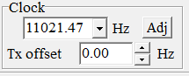
Cliquez sur "Adj"

Il y a 5 temps de sonorités différentes sur RWM le tout sur 30 minutes :
1→ entre l’heure H et H+ 8 minutes porteuse continue
2→ entre H+ 8 minutes et H+ 9 silence
3→ entre H+ 9 minutes et H + 10 indicatif en CW
4→ entre H + 10 minutes et H + 20 minutes 1 BIP seconde (partie à prendre en compte pour le réglage)
5→ entre H + 20 minutes et H + 30 minutes BIP plus rapides
Ensuite le cycle repart au début nous avons deux cycles par heures ce qui explique qui faut être là au bon moment et aussi être patient.

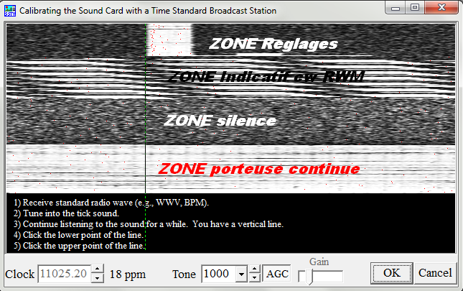
A l'aide du vernier du RX faite glisser le signal CONTINU (temps N°1 porteuse continue) de RWM de façon que le signal soit sur le repère 1000 du waterFall orange :



Un signal fort (s9) est indispensable pour bien faire la différence entre la règle verte (pointillés à coté de la barre blanche du signal) et le signal de RWM
Ce qui donnera un signal blanc dans l'écran noir de réglage.

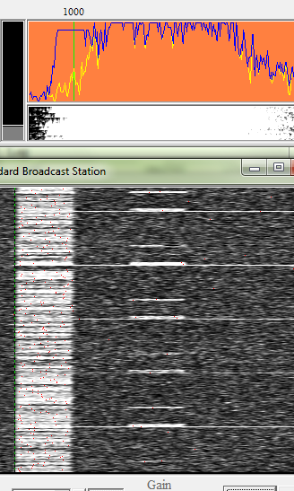

Placer la pointe de la souris au bord de la trace blanche, cliquez droit, la règle verte verticale se placera au bord de la trace blanche, ce qui vous permettra de voir la différence de verticalité au fur et à mesure.

A l'aide des flèches haute ou basse à coté de l’indication Clock redressez la trace blanche, de façon que la trace blanche soit PARFAITEMENT parallèle avec la règle verte.
Fleche haute = pousser le haut de la trace blanche à gauche <
Fleche basse = pousser le haut de la trace blanche à droite >
ATTENTION cela demande de la patience. Il vous faudra plus d’un cycle pour arriver à un résultat parfait.

Les pointillées ROUGES sont aussi très bon (signaux puissants) en rx et peuvent servir pour aligner la règle plutôt que sur la trace blanche si le signal n’est pas assez puissant.

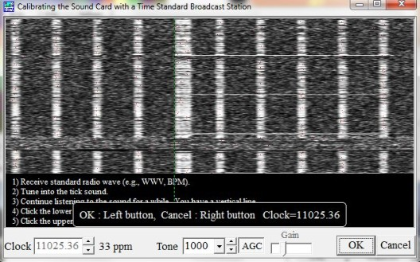

Pour finir et sauvegarder votre calibration suivez les indications dans l'écran noir.
Cliquez sur le point le plus bas de la ligne verte
cliquez sur le point le plus haut de la ligne verte
IMPORTANT
A la sauvegarde, la pointe de la souris sur la règle verte, l’indication du clock (souris) doit être le même que Le clock de gauche, si c’est bon monter la souris pour passer la règle verte en orange et validez voir image au dessus.
Si vous changez de carte son ou de PC TOUT est à refaire et de temps en temps une vérification en RX sur RWM pour voir si tout est OK et éventuellement apporter une légère correction rapide.
Si vous avez une carte son très ancienne ce qui se fait de plus en plus rare, elle ne fonctionne pas en full duplex donc les réglages s’arrête ici car la fréquence réception sera la même que l’émission ou si vous ne souhaitez faire que de la réception, sinon il vous reste encore un petit réglage à faire pour la partie émission :
Allez dans OPTION / SETUP MMSSTV / TX dans la partie LOOP Back mettez le point sur external full duplex
Ensuite reliez votre cordon jack entre la sortie carte son et l’entrée carte son
Chargez une image et transmettez la sans être connecté au tranciever en PPT le PC envoie et reçoit cette image en simultané
Une fois reçu allez dans la page principale de MMSSTV sur l’onglet SYNC, cliquez ensuite sur le petit smiley jaune en bas (BONHOMME) une indication de décalage en fréquence s’affiche en + ou - notez ce chiffre.
Allez dans ensuite dans OPTION / SETUP MMSSTV / MISC dans la partie en bas à gauche Clock il y a TX OFFSET il faut rentrer l’inverse du chiffre que vous avez notez si il était en négatif l’afficher en positif ou inversement et validez par OK.
Relancez une nouvelle image comme vous l’avez fait juste avant, retournez sur SYNC et cliquez sur le Smiley cette fois ci l’indication doit être très proche de 0,0 Hz.
Revenez sur OPTION / SETUP MMSSTV / TX dans la partie LOOP Back mettez le point sur OFF.
Vous en avez terminez avec les réglages les plus important ensuite je vous laisse découvrir sur l’aide les différentes fonctions de MMSSTV mais avec les réglages d’origine cela fonctionne très bien une fois la calibration réalisée.
VOTRE émission sera TOUJOURS verticale en TX, quoi que vous receviez.
POUR CONTROLER LA VERTICALITEE DE VOTRE VIS A VIS ?
Ne pas utiliser le "slant a justement"
A la fin de la réception de l'image de votre vis a vis CLIQUEZ sur la LUNE JAUNE
Automatiquement vous aurez la différence de verticalité en + ou en - de votre vis a vis.
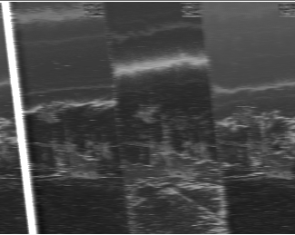
Vous pouvez utiliser la fonction"' Auto slant adjustement" en RX, l'image sera droite en réception.

